|  |  |
| --- | --- |
| UBND QUẬN BÌNH THẠNH  **TRƯỜNG TRUNG HỌC SƠ SỞ**  **THANH ĐA**  **ĐỀ THAM KHẢO** | **ĐỀ KIỂM TRA CUỐI KÌ II NĂM HỌC 2022 – 2023**  **MÔN TOÁN LỚP 6**  **Thời gian 90 phút (Không kể thời gian phát đề)** |

**Phần 1. Trắc nghiệm khách quan. *(3,0 điểm)*** Mỗi câu sau đây đều có 4 lựa chọn, trong đó chỉ có 1 phương án đúng**.** Hãy khoanh tròn vào phương án đúng trong mỗi câu dưới đây:

**Câu 1. [NB]** Trong các phân số sau, phân số nào bằng với phân số $\frac{9}{7}$?

**A. $\frac{18}{14}$**  **B. $\frac{14}{18}$** **C. $\frac{7}{9}$** **D. $\frac{3}{4}$**

**Câu 2. [TH]** Khẳng định nào dưới đây **sai**?

**A.** Giá trị của phân số $\frac{180}{1}$ là 180 . **B. $\frac{5}{-6}$**  *= $\frac{-5}{6}$*

**C. $\frac{4}{-5}$**  *> $\frac{5}{-4}$*  **D. $\frac{2}{7}$**  *- $\frac{(-5)}{7}$ = $\frac{-3}{7}$.*

**Câu 3. [TH]** Giá trị của $\frac{2}{5}$ của -60 là

**A.** –150. **B.** 150. **C.** –24. **D.** 24

**Câu 4. [NB]** Phân số $\frac{29}{5}$ được viết dưới dạng hỗn số là?

**A.** 5,8. **B. $\frac{5}{29}$** *.* **C.** 5 $\frac{5}{4}$*.*  **D.** 5 $\frac{4}{5}$*.*

**Câu 5**. **[NB]** Số đối của 1,23 là?

**A**. 0,23 **B.** – 1,23

**C.** 12,3 **D.** – 1,32

**Câu 6. [TH]** Tìm x biết x - 40% = $\frac{-3}{4}$*.*

**A. $\frac{7}{20}$** *.* **B. $\frac{-23}{20}$** *.* **C. $\frac{23}{20}$** *.*  **D. $\frac{-7}{20}$** *.*

**Câu 7.** **[TH]** Con người đã chế tạo ra chiếc máy bay có hình dạng đối xứng như con vật nào?

**A.** Con chim đại bàng.

**B**. Con chuồn chuồn.

**C.** Con châu chấu.

**D.** Con sóc bay.

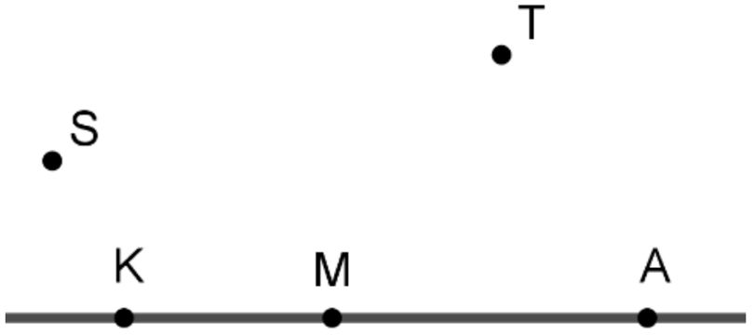**Câu 8. [NB]** Chọn nhận xét **đúng**:

**A.** Ba điểm K, M, S thẳng hàng

**B.** Ba điểm T, K, M thẳng hàng

**C.** Ba điểm K, M, A thẳng hàng

**D.** Ba điểm A, K, S thẳng hàng

$BC=16\text{cm}$

**Câu 9. [NB]** Chọn khẳng định ĐÚNG trong các khẳng định sau

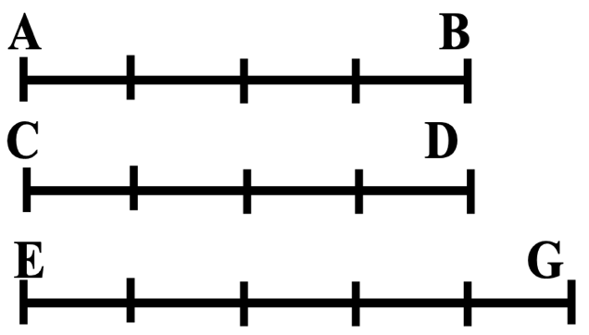

**A**. AB = CD **B.** AB > EG **C.** CD > EG **D.** AB < CD

**Câu 10. [NB]** Hai dãy nhà xây dựng tạo với nhau được 1 góc bằng bao nhiêu độ? (Góc khoanh tròn)

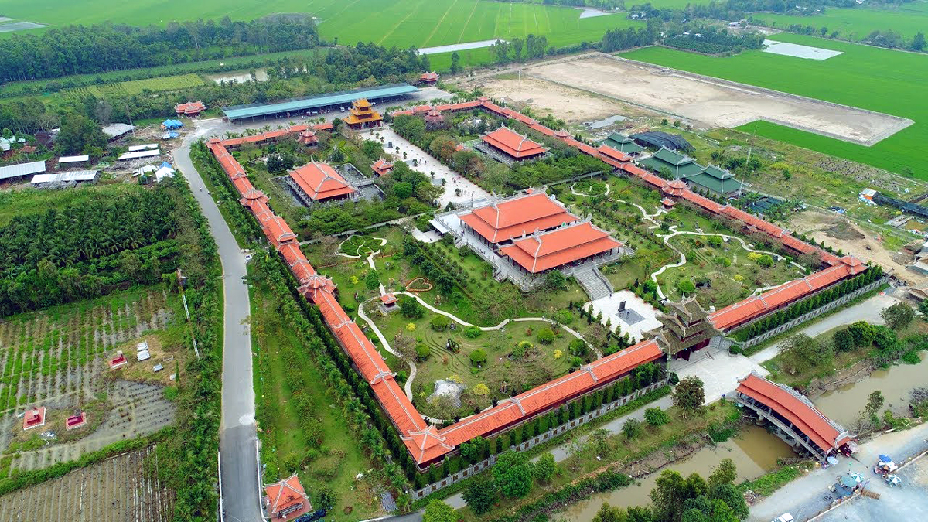

**A.** 600 **B.** 900 **C.** 1200 **D.** 1800

**Câu 11. [NB]** Trong hộp có 1 viên bi màu đỏ và 4 viên bi màu xanh có cùng kích thước. Bốc 2 viên bi từ trong hộp. Hãy chọn sự kiện chắc chắn **không** thể xảy ra?

**A.** Bốc ra được 2 viên bi xanh

**B.** Bốc ra được 1 viên bi đỏ và 1 viên bi xanh

**C.** Bốc ra được 2 viên bi đỏ

**D.** Cả A và B đều chắc chắn không thể xảy ra

**Câu 12. [TH]** Tung 1 đồng xu và xem mặt nào hướng lên trên. Lặp lại hành động trên 20 lần, ta được kết quả sau:

|  |  |  |
| --- | --- | --- |
| **Mặt hướng lên trên** | **Mặt sấp** | **Mặt ngửa** |
| Số lần | 8 | 12 |

Xác suất thực nghiệm của sự kiện tung ra được đồng xu mặt sấp là

**A.** 0,6 **B.** 0,7 **C.** 1,5 **D.** 0,4

**Phần 2: Tự luận *(7,0 điểm)***

**Bài 1 (2,5 điểm)** Thực hiện phép tính (Tính hợp lý nếu có )

a) **[NB] $\frac{5}{4}$** - $\frac{1}{2}$ + $\frac{-7}{8}$

b) **[TH]** 0,4 + 70% *- $\frac{1}{2}$. $\frac{8}{5}$*

c) **[VD] $\frac{3}{7}$**  . $\frac{4}{15}$ + $\frac{3}{7}$. $\frac{9}{15}$ + $\frac{3}{7}$. $\frac{2}{15}$

**Bài 2 (1,0 điểm)** **[VDC]** Nhân dịp Việt đạt danh hiệu học sinh giỏi, Việt được mẹ mua cho 1 con robot (rô-bốt) và 1 chiếc xe đua. Giá niêm yết của con robot là 300 000 đồng và chiếc xe đua là 200 000 đồng. Do Việt lễ phép nên người bán hàng giảm giá 15% trên tổng hoá đơn. Vậy mẹ Việt phải trả bao nhiêu tiền để mua 2 món đồ chơi đó?

**Bài 3 (1,0 điểm) [NB]** Trong các hình đã học (hình vuông, hình tam giác đều, hình lục giác đều, hình chữ nhật, hình bình hành, hình thoi, hình thang cân), hình nào có tâm đối xứng, hình nào không có tâm đối xứng?

**Bài 4 (1,75 điểm)** Cho tia Ox, trên tia Ox lấy hai điểm B sao cho OB = 3cm. Vẽ tia Oy là tia đối của tia Ox, trên tia Oy lấy điểm C sao cho OC = 5cm.

1. **[NB]** Trong 3 điểm O, B, C, điểm nào nằm giữa 2 điểm còn lại?
2. **[VD]** Vẽ I là trung điểm của BC, tính độ dài đoạn thẳng BI (vẽ hình, kí hiệu đầy đủ).

**Bài 5 (0,75 điểm)** Trong hộp có 5 lá thăm bằng giấy có kích thước giống nhau được đánh số từ 1 đến 5. Bạn An bốc một lá thăm, xem số rồi trả lại vào hộp. Kết quả 15 lần bốc thăm được ghi lại ở bảng sau:

|  |  |  |  |  |  |
| --- | --- | --- | --- | --- | --- |
| Số thăm xuất hiện | 1 | 2 | 3 | 4 | 5 |
| Số lần bốc | 4 | 3 | 3 | 3 | 2 |

Hãy tính xác suất thực nghiệm của sự kiện:

a) **[TH]** Bốc được lá thăm có số 3

b) **[TH]** Số thăm bốc được là số chẵn.

------------- **Hết** -------------

**ĐÁP ÁN – THANG ĐIỂM**

**I. PHẦN TRẮC NGHIỆM. (3 ĐIỂM)**

**Mỗi câu đúng 0,25 điểm**

|  |  |  |  |  |  |  |  |  |  |  |  |
| --- | --- | --- | --- | --- | --- | --- | --- | --- | --- | --- | --- |
| **1** | **2** | **3** | **4** | **5** | **6** | **7** | **8** | **9** | **10** | **11** | **12** |
| **A** | **D** | **C** | **D** | **B** | **D** | **B** | **C** | **A** | **B** | **C** | **D** |

**II. TỰ LUẬN. (8 ĐIỂM)**

|  |  |  |
| --- | --- | --- |
| **Câu** | **Nội dung** | **Điểm** |
| **1** | **Bài 1 (2,5 điểm)** Thực hiện phép tính (Tính hợp lý nếu có )  a) **[NB] $\frac{5}{4}$** - $\frac{1}{2}$ + $\frac{-7}{8}$ = $\frac{10}{8}$- $\frac{4}{8}$ + $\frac{-7}{8}$ = $\frac{-1}{8}$ b) **[TH]** 0,4 + 70% - $\frac{1}{2}$. $\frac{8}{5}$ = $\frac{2}{5}$ + $\frac{7}{10}$- $\frac{1}{2}$. $\frac{8}{5}$ = $\frac{2}{5}$ + $\frac{7}{10}$- $\frac{8}{10}$ = $\frac{4}{10}$ + $\frac{7}{10}$- $\frac{8}{10}$ = $\frac{3}{10}$ c) **[VD] $\frac{3}{7}$**  . $\frac{4}{15}$ + $\frac{3}{7}$. $\frac{9}{15}$ + $\frac{3}{7}$. $\frac{2}{15}$ = $\frac{3}{7}$. ( $\frac{4}{15}$ + $\frac{9}{15}$ + $\frac{2}{15}$)  = $\frac{3}{7}$. $\frac{15}{15}$ = $\frac{3}{7}$. 1 = $\frac{3}{7}$ | **0,5**  **0,5**  **0,25**  **0,25**  **0,25**  **0,25**  **0,25**  **0,25** |
| **2** | **Bài 2 (1 điểm)**  Gía gốc của 2 món đồ chơi là:  300 000 + 200 000 = 500 000 ( đồng)  Số tiền mẹ Việt trả sau khi giảm giá là:  500 000 . 85% = 425 000 (đồng) | **0,5**  **0.5** |
| **3** | **Bài 3 (1,0 điểm)**  - Các hình có tâm đối xứng là: hình vuông, hình lục giác đều, hình chữ nhật, hình bình hành, hình thoi.  - Các hình không có tâm đối xứng là: hình tam giác đều, hình thang cân. | **0,5**  **0,5** |
| **4** | **Bài 4 (1,75 điểm)**  - Điểm O nằm giữa 2 điểm B và C  y C I O B x    5cm 3cm  Ta có BC = OB + OC = 3 + 5 = 8cm  Vì I là trung điểm của BC  => BI = BC : 2 = 8:2 = 4cm | **0,75**  **0,5**  **0,5** |
| **5** | **Bài 5 (0,75 điểm)**  Tổng số lần bốc lá thăm là 15 lần.  a) Số lần bốc được lá thăm số 3 là 3 lần.  Xác suất thực nghiệm bốc được lá thăm có số 3 là  3:15 = $\frac{3}{15}$ = $\frac{1}{5}$ b) Số thăm bốc được số chẵn (2,4) là  3 + 3 = 6 lần  Xác suất thực nghiệm bốc được số chẵn là:  6:15 = $\frac{6}{15}$ = $\frac{2}{5}$ | **0,25**  **0,25**  **0,25** |